任务14 逆向分析之easy逆向 writeup

一、附件
附件 逆向分析之easy逆向.zip（888 字节）内含：
题目/reverse.py 722 字节
题目/题干.txt 181 字节
题干正文：
我们截获了一段经过加密的flag，加密方式为简单的字母替换。其加密脚本为reverse.py，请根据提供的加密脚本和密文，逆向解密出原始flag。

二、加密逻辑分析
reverse.py 内容结构分三部分：encrypt 函数定义、示例变量赋值、打印语句与一行注释。
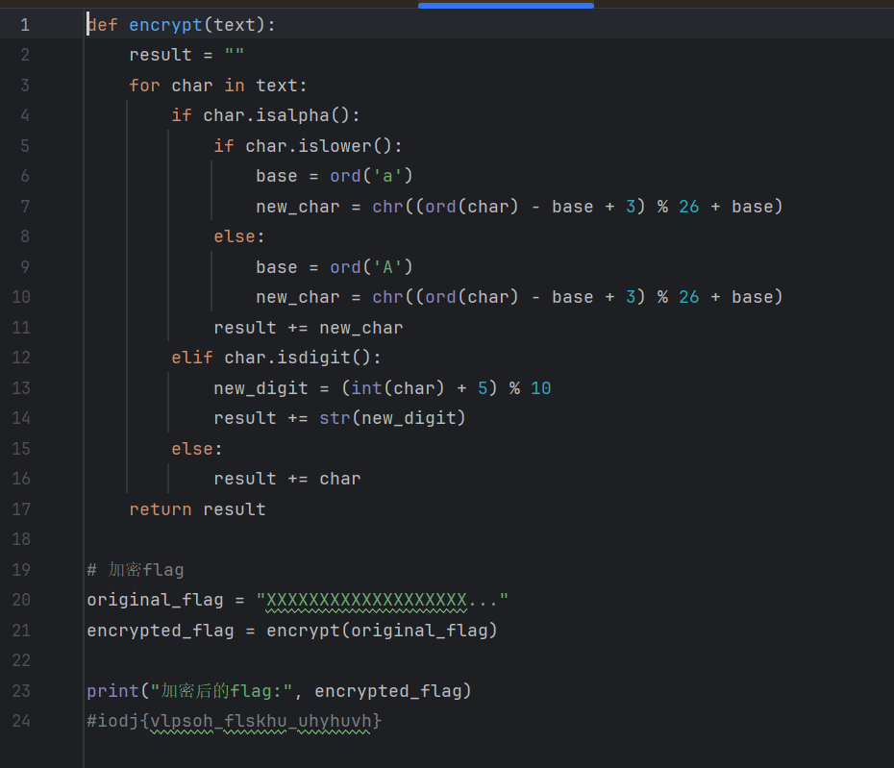
def encrypt(text):
result = ""
for char in text:
if char.isalpha():
if char.islower():
base = ord('a')
new_char = chr((ord(char) - base + 3) % 26 + base)
else:
base = ord('A')
new_char = chr((ord(char) - base + 3) % 26 + base)
result += new_char
elif char.isdigit():
new_digit = (int(char) + 5) % 10
result += str(new_digit)
else:
result += char
return result
original_flag = "XXXXXXXXXXXXXXXXXXX..."
encrypted_flag = encrypt(original_flag)
print("加密后的flag:", encrypted_flag)
#iodj{vlpsoh_flskhu_uhyhuvh}
函数按字符类别分别处理：
字符类型 | 变换 | 说明
小写字母 | (c - 'a' + 3) % 26 + 'a' | 凯撒位移 +3
大写字母 | (c - 'A' + 3) % 26 + 'A' | 凯撒位移 +3
数字 | (d + 5) % 10 | 数字位移 +5
其他 | 原样保留 | {}、_ 等不受影响
original_flag 被占位符替换，密文实际以注释形式给出：iodj{vlpsoh_flskhu_uhyhuvh}。

三、密文提取与逆运算
密文特征与算法吻合：iodj{ 相对 flag{ 每个字母后移 3 位，_ 与 {} 保持不变，说明这正是加密输出。
逆运算为对应反向位移：字母 -3、数字 -5，其余字符原样。逐字符处理：
i -> f o -> l d -> a j -> g { 保留
v -> s l -> i p -> m s -> p o -> l h -> e
f -> c l -> i s -> p k -> h h -> e u -> r
u -> r h -> e y -> v h -> e u -> r v -> s h -> e
} 保留
拼接得到明文：
flag{simple_cipher_reverse}

四、解题脚本
import re
SOURCE = r"reverse.py"
def decrypt(text):
out = []
for ch in text:
if ch.islower():
out.append(chr((ord(ch) - ord("a") - 3) % 26 + ord("a")))
elif ch.isupper():
out.append(chr((ord(ch) - ord("A") - 3) % 26 + ord("A")))
elif ch.isdigit():
out.append(str((int(ch) - 5) % 10))
else:
out.append(ch)
return "".join(out)
def main():
source = open(SOURCE, encoding="utf-8").read()
cipher = re.search(r"#\s*([A-Za-z0-9_{}]+)", source).group(1)
print(decrypt(cipher))
main()
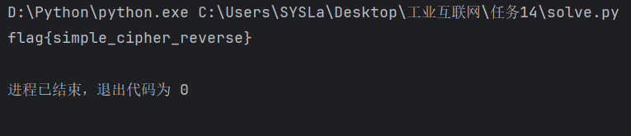
运行输出：
flag{simple_cipher_reverse}

